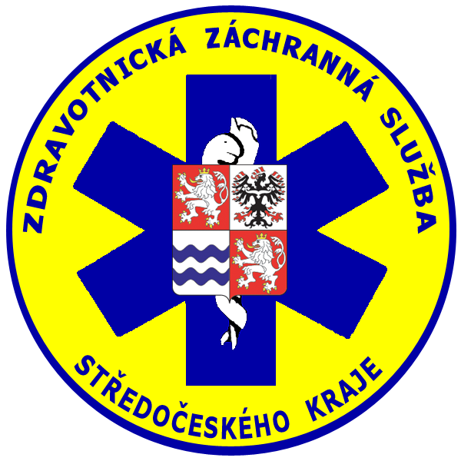
Zdravotnická záchranná služba Středočeského kraje, p. o.
Vančurova 1544, 272 01 Kladno
telefon: +420 312 256 601, fax: +420 312 256 610
IČO: 75030926

TECHNICKÁ SPECIFIKACE
Zadavatel: | Zdravotnická záchranná služba Středočeského kraje, p. o.
Sídlo:  Zastoupený: | Vančurova 1544, 272 01 Kladno  MUDr. Pavel Rusý, ředitel příspěvkové organizace
IČO: | 75030926
Název zakázky: | Tablety posádek
Dodávka 80 ks sestav přenosného osobního počítače (konstrukce tablet) zodolněné konstrukce pro práci venku, včetně příslušenství, splňující minimální následující parametry:

Konstrukce: tablet určený pro práci venku;
splnění normy testování: odolnost proti opakovanému pádu z 1,2 m, ochrana proti vniknutí prachu a tlakové vodě dle IEC 60529 - IP-65, certifikát elektromagnetické kompatibility minimálně MIL-STD-461G, minimálně certifikát MIL-STD-810G;
Hmotnost: maximálně 1,6 kg (váženo včetně baterie / baterií v těle přístroje, avšak bez nabíjecího adaptéru a externího příslušenství);
Provozní rozsah teplot udávaný výrobcem: minimálně od -20°C do +60°C;
OS: nový, trvalý, nepoužitý operační systém v aktuální české verzi, jehož pravost je garantovaná a u výrobce ověřitelná; OS musí být plně kompatibilní se současným SW vybavením a aplikacemi zadavatele a s možností připojení do domény (AD); tento systém musí být předinstalovaný na pevném disku, bez nutnosti následné aktivace a s licencí umožňující následné povyšování verze tohoto OS;
Procesor: průměrný výkon minimálně 6200 bodů dle nezávislého testu passmark; zadavatel si uvědomuje možné posuny hodnot v passmark CPU benchmarku; v rámci zadávací dokumentace jsou definovány minimální hodnoty pro CPU, aktuální ke dni zveřejnění zadávací dokumentace, tedy DD.MM.RRRR (doplnit); hodnocení technických parametrů nabízených procesorů proběhne na základě výsledků platných v době zveřejnění zadávací dokumentace dne DD.MM.RRRR (doplnit);
Displej: minimálně 10" a maximálně 12" dotykový IPS s rozlišením nejméně 1920 x 1080 bodů (FullHD), s podporou biometrického podpisu (digitizer), minimální jas 1000 Nits;
Paměť: min. 8 GB;
Pevný disk: SSD disk o kapacitě min. 256 GB;
Grafická karta: integrovaná;
Zvuk: integrované reproduktory + integrovaný mikrofon;
Web kamera: přední minimálně 2 Mpix;
Web kamera: zadní s funkcí autofocus a bleskem či přísvitem, minimálně 8 Mpix;
Bezdrátová komunikace: WiFi karta 802.11 a/b/g/n/ac nebo vyšší kompatibilní;
Bezdrátová komunikace: Bluetooth 5.x;
Bezdrátová komunikace: integrovaný 4G LTE modem (s podporou EDGE);
Bezdrátová komunikace: integrovaná GPS;
Hardwarová tlačítka: pro ovládání jasu displaye;
Hardwarová tlačítka: minimálně 2x volná programovatelná;
Porty: minimálně 1x USB-C verze 3.1 nebo vyšší;
Porty: minimálně 1x USB-A verze 3.1 nebo vyšší;
Zabezpečení: hardwarový TPM 2.0 čip;
Zabezpečení: kontaktní čtečka čipovách karet SMART, integrovaná do těla tabletu (ať již napevno, či v případném vyjímatelném modulu), karta musí být vyjímatelná bez použití jakéhokoli nářadí či nástroje;
Napájení: vyžadujeme přítomnost konektoru typu PowerJack;
Napájení: vyžadujeme možnost výměny baterie za chodu zařízení (bez vypnutí OS - například pomocí dvou integrovaných baterií), požadujeme provedení výhradně s baterií / bateriemi integrovanými do těla zařízení, nikoli přídavné externí baterie;
Příslušenství: hardwarová klávesnice s krytím nejméně IP54, připojitelná a zajistitelná pevně k tělu tabletu a oddělitelná bez použití nástrojů;
Příslušenství: adaptér pro napájení v autě (autozapalovač);
Příslušenství: popruh přes rameno;
Příslušenství: pevná rukojeť;
Příslušenství: stylus či pero pro ovládání dotykového displaye tabletu a pro biometrický podpis;
SW podpora výrobce: SW (ovladače, utility apod.) musí být zdarma ke stažení na webových stránkách výrobce a dostupný po celou dobu záruky počítače; mimo jiné musí umožnit diagnostiku jednotlivých komponent;

Všechna zařízení budou dodána včetně nainstalovaného a plně funkčního image s aplikací MZD. Za tímto účelem nechť uchazeč kontaktuje výrobce uvedeného softwaru, firmu EMD, www.emd-company.eu.
Zadavatel požaduje na všechna zařízení záruku NBD (Next Business Day) v délce minimálně 60 měsíců, včetně záruky na náhodné poškození uživatelem v době trvání minimálně 60 měsíců.
Zadavatel dále požaduje přiložení produktových listů nabízeného zboží k nabídce.
Doložení záručních listů ke každému zařízení a případně další nezbytné dokumentace budou požadovány po vítězném účastníkovi veřejné zakázky.
Pokud tato Technická specifikace nebo jiná část Zadávací dokumentace včetně všech jejích příloh obsahuje názvy určitých dodavatelů nebo výrobků, nebo patentů na vynálezy, užitné vzory, průmyslové vzory, ochranné známky nebo označení původu, zadavatel výslovně uvádí, že umožňuje použití i jiných, kvalitativně a technicky rovnocenných řešení, které budou splňovat požadavky na předmět plnění veřejné zakázky.
Cenová nabídka musí obsahovat veškeré náklady spojené s plněním veřejné zakázky.

